Wskaźniki cen towarów i usług konsumpcyjnych w grudniu 2022 r.
Ceny towarów i usług konsumpcyjnych w grudniu 2022 r. w porównaniu z analogicznym miesiącem ub. roku wzrosły o 16,6% (przy wzroście cen towarów – o 17,6% i usług – o 13,4%). W stosunku do poprzedniego miesiąca ceny towarów i usług wzrosły o 0,1% (w tym usług – o 0,9%, przy spadku cen towarów – o 0,1%).
16,6%
wzrost w porównaniu
z analogicznym miesiącem
poprzedniego roku
Wzrost cen towarów i usług konsumpcyjnych w 2022 r. w stosunku do roku poprzedniego wyniósł 14,4%.

Tablica 1. Wskaźniki cen towarów i usług konsumpcyjnych w grudniu 2022 r.
WYSZCZEGÓLNIENIE | 12 2022 |  | 4 kw. 2022 |  | 01-12 2022 | WPŁYW ZMIAN  11 2022=  =100
WYSZCZEGÓLNIENIE | 12 2021=  =100 | 11 2022=  =100 | 4 kw. 2021=100 | 3 kw. 2022=100 | 01-12 2021=  =100 | WPŁYW ZMIAN  11 2022=  =100
OGÓŁEM | 116,6 | 100,1 | 117,3 | 103,6 | 114,4 | x
Żywność i napoje  bezalkoholowe | 121,5 | 101,4 | 121,9 | 106,1 | 115,4 | 0,39
Napoje alkoholowe  i wyroby tytoniowe | 110,4 | 100,3 | 110,2 | 102,0 | 107,4 | 0,02
Odzież i obuwie | 107,6 | 100,2 | 107,1 | 106,3 | 105,2 | 0,01
Użytkowanie mieszkania lub domu i nośniki energii | 122,6 | 98,0 | 125,7 | 103,5 | 122,8 | -0,43
Wyposażenie mieszkania i prowadzenie gospodarstwa domowego | 113,8 | 100,4 | 113,3 | 103,7 | 110,5 | 0,02
Zdrowie | 109,3 | 100,5 | 109,0 | 102,0 | 107,1 | 0,03
Transport | 113,3 | 100,0 | 115,0 | 99,7 | 119,9 | 0,00
Łączność | 104,9 | 99,9 | 104,4 | 101,6 | 104,1 | -0,01
Rekreacja i kultura | 114,7 | 101,2 | 114,6 | 102,3 | 111,3 | 0,07
Edukacja | 113,8 | 100,2 | 113,6 | 107,2 | 108,7 | 0,00
Restauracje i hotele | 118,7 | 100,9 | 118,6 | 103,7 | 115,6 | 0,04
Inne towary i usługi | 112,2 | 100,0 | 112,3 | 103,3 | 109,3 | 0,00
Wpływy zmian cen na wskaźnik cen towarów i usług konsumpcyjnych ogółem
W grudniu br. w porównaniu z poprzednim miesiącem największy wpływ na wskaźnik cen
towarów i usług konsumpcyjnych ogółem miały wyższe ceny w zakresie żywności (o 1,5%),
rekreacji i kultury (o 1,2%) oraz restauracji i hoteli (o 0,9%), które podwyższyły wskaźnik odpowiednio o 0,37 p. proc., 0,07 p. proc. i 0,04 p. proc. Niższe ceny w zakresie mieszkania (o 1,5%) oraz łączności (o 0,1%) obniżyły ten wskaźnik odpowiednio o 0,41 p. proc. i 0,01 p. proc.
W porównaniu z miesiącem analogicznym poprzedniego roku wyższe ceny w zakresie
żywności (o 22,1%), mieszkania (o 20,6%), transportu (o 13,3%), restauracji i hoteli (o 18,7%) oraz rekreacji i kultury (o 14,7%) podniosły ten wskaźnik odpowiednio o 5,33 p. proc., 5,23 p. proc., 1,33 p. proc., 0,89 p. proc. i 0,88 p. proc.
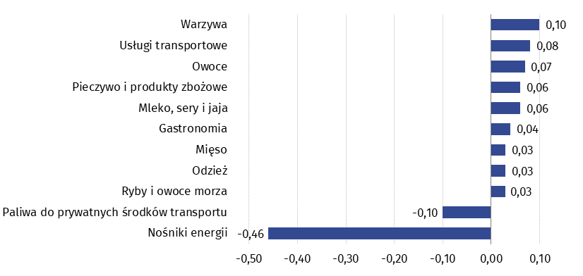
Wykres 1. Wpływ zmian cen wybranych grup towarów i usług konsumpcyjnych w grudniu 2022 r. (w p. proc. w stosunku do miesiąca poprzedniego)

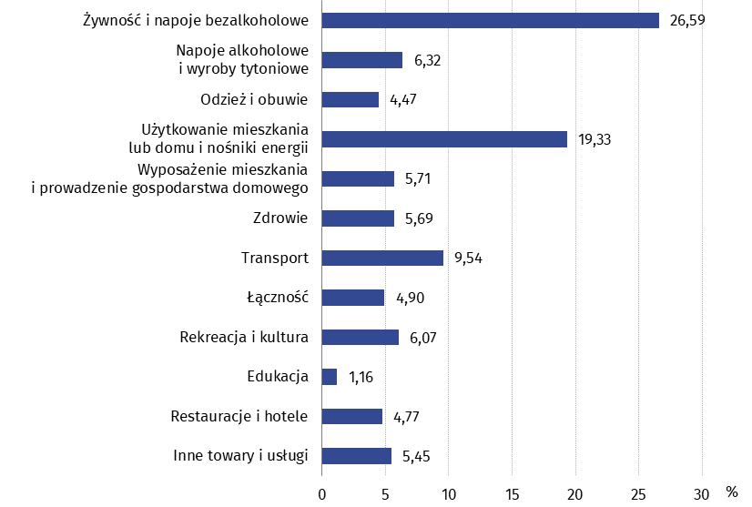
Wykres 2. System wag stosowany w obliczeniach wskaźników cen towarów i usług konsumpcyjnych w 2022 r.
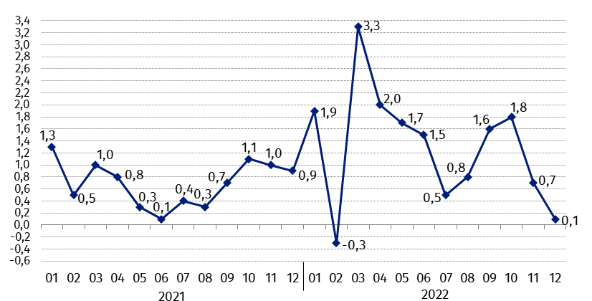
Wykres 3. Zmiany cen towarów i usług konsumpcyjnych w stosunku do okresu poprzedniego (w %)
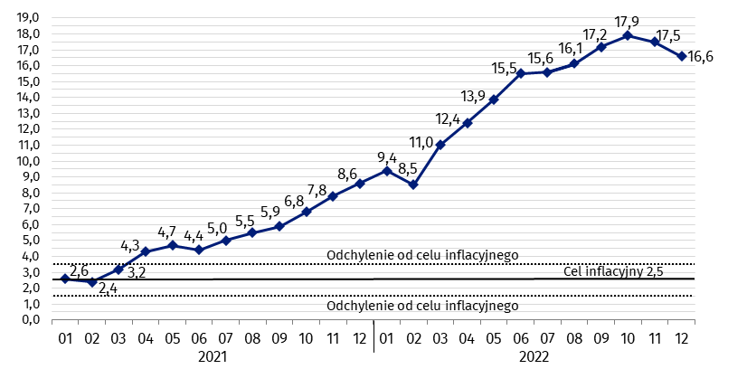
Wykres 4. Zmiany cen towarów i usług konsumpcyjnych w stosunku do analogicznego okresu roku poprzedniego (w %)
Od kwietnia 2021 r. wskaźnik cen towarów i usług konsumpcyjnych kształtuje się powyżej górnej granicy odchyleń od celu inflacyjnego określonego przez Radę Polityki Pieniężnej (2,5% +/- 1 p. proc.).
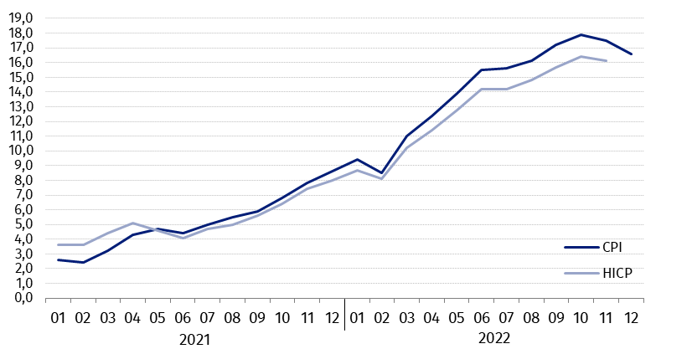
Wykres 5. Zmiany cen według wskaźnika cen towarów i usług konsumpcyjnych (CPI) oraz zharmonizowanego wskaźnika cen konsumpcyjnych (HICP) w stosunku do analogicznego okresu roku poprzedniego (w %)

Tablica 2. Wskaźniki cen towarów i usług konsumpcyjnych w grudniu 2022 r.
WYSZCZEGÓLNIENIE | 12 2022 |  | 4 kw. 2022 |  | 01-12 2022
WYSZCZEGÓLNIENIE | 12 2021=  =100 | 11 2022=  =100 | 4 kw. 2021=100 | 3 kw. 2022=100 | 01-12 2021=  =100
OGÓŁEM | 116,6 | 100,1 | 117,3 | 103,6 | 114,4
Towary | 117,6 | 99,9 | 118,7 | 104,0 | 115,4
Usługi | 113,4 | 100,9 | 113,2 | 102,5 | 111,2
Żywność, napoje bezalkoholowe i alkoholowe oraz wyroby tytoniowe | 119,4 | 101,2 | 119,7 | 105,3 | 113,9
ŻYWNOŚĆ I NAPOJE BEZALKOHOLOWE | 121,5 | 101,4 | 121,9 | 106,1 | 115,4
Żywność | 122,1 | 101,5 | 122,6 | 106,3 | 116,0
w tym:
Ryż | 128,2 | 101,3 | 127,9 | 106,5 | 119,2
Mąka | 137,9 | 99,4 | 141,8 | 103,7 | 134,2
Pieczywo | 127,0 | 101,0 | 128,2 | 104,2 | 125,5
Makarony i produkty makaronowe | 120,5 | 101,1 | 120,3 | 106,2 | 113,2
Mięso | 124,2 | 100,5 | 124,9 | 104,0 | 117,5
w tym:
Mięso wołowe | 119,6 | 100,3 | 125,1 | 102,2 | 127,6
Mięso cielęce | 113,1 | 100,6 | 114,0 | 101,7 | 113,2
Mięso wieprzowe | 127,6 | 101,9 | 127,3 | 104,5 | 116,1
Mięso drobiowe | 131,0 | 97,0 | 137,6 | 99,9 | 134,9
Wędliny | 120,5 | 101,3 | 119,5 | 105,4 | 111,6
Ryby i owoce morza | 122,9 | 102,8 | 123,0 | 106,1 | 117,3
Mleko, sery i jaja | 128,0 | 101,4 | 128,1 | 108,8 | 118,7
w tym:
Mleko | 137,2 | 101,3 | 137,3 | 111,2 | 123,1
Jogurt, śmietana, napoje i desery mleczne | 124,2 | 100,9 | 124,3 | 108,4 | 115,4
Sery i twarogi | 127,5 | 101,6 | 128,4 | 107,2 | 120,1
Jaja | 127,8 | 102,6 | 125,1 | 112,3 | 117,3
Oleje i tłuszcze | 128,6 | 99,8 | 133,0 | 105,9 | 132,2
Tłuszcze roślinne | 136,4 | 99,6 | 139,7 | 105,0 | 138,7
Tłuszcze zwierzęce | 123,1 | 100,0 | 128,2 | 106,6 | 127,7
w tym masło | 121,7 | 99,7 | 127,2 | 106,2 | 127,5
Owoce | 113,9 | 104,0 | 115,0 | 105,2 | 109,1
Warzywa | 114,4 | 103,5 | 115,6 | 111,2 | 111,0
Cukier | 187,4 | 100,1 | 192,5 | 116,9 | 161,3
Napoje bezalkoholowe | 115,5 | 100,9 | 115,0 | 104,0 | 109,9
w tym:
Kawa | 123,0 | 101,1 | 122,5 | 104,1 | 115,0
Herbata | 111,1 | 100,9 | 110,2 | 102,6 | 107,3
Kakao i czekolada w proszku | 118,9 | 100,3 | 118,7 | 103,2 | 111,7
Wody mineralne lub źródlane | 114,5 | 100,7 | 114,1 | 103,8 | 108,9
Soki owocowe i warzywne | 108,4 | 100,2 | 108,2 | 104,1 | 104,3
NAPOJE ALKOHOLOWE I WYROBY TYTONIOWE | 110,4 | 100,3 | 110,2 | 102,0 | 107,4
Napoje alkoholowe | 112,4 | 100,3 | 112,2 | 102,4 | 108,9
Wyroby tytoniowe | 104,6 | 100,3 | 104,5 | 100,9 | 103,1
ODZIEŻ I OBUWIE | 107,6 | 100,2 | 107,1 | 106,3 | 105,2
w tym:
Odzież | 107,5 | 100,9 | 106,9 | 106,3 | 104,8
Obuwie | 106,7 | 97,6 | 106,9 | 106,4 | 105,6
MIESZKANIE | 120,6 | 98,5 | 122,9 | 103,5 | 120,0
UŻYTKOWANIE MIESZKANIA LUB DOMU I NOŚNIKI ENERGII | 122,6 | 98,0 | 125,7 | 103,5 | 122,8
w tym:
Opłaty na rzecz właścicieli | 118,1 | 101,1 | 118,1 | 103,2 | 114,1
Zaopatrywanie w wodę | 102,8 | 100,2 | 102,9 | 100,6 | 103,7
Wywóz śmieci | 107,9 | 100,0 | 108,0 | 100,8 | 109,0
Usługi kanalizacyjne | 109,8 | 100,5 | 109,6 | 102,1 | 108,7
Nośniki energii | 131,1 | 96,6 | 136,4 | 104,5 | 132,5
Energia elektryczna | 105,1 | 100,0 | 105,1 | 100,0 | 104,9
Gaz | 124,8 | 99,7 | 126,3 | 99,6 | 139,3
Opał | 183,1 | 89,2 | 211,2 | 106,8 | 204,1
Energia cieplna | 129,6 | 101,2 | 128,7 | 113,6 | 116,5
WYPOSAŻENIE MIESZKANIA I PROWADZENIE GOSPODARSTWA DOMOWEGO | 113,8 | 100,4 | 113,3 | 103,7 | 110,5
w tym:
Meble, artykuły dekoracyjne, sprzęt oświetleniowy | 113,8 | 99,9 | 112,8 | 104,0 | 112,8
Urządzenia gospodarstwa domowego | 108,1 | 100,0 | 108,2 | 102,8 | 105,8
Środki czyszczące i konserwujące | 115,1 | 100,7 | 114,6 | 104,1 | 109,1
Usługi związane z prowadzeniem gospodarstwa domowego | 120,9 | 101,1 | 120,7 | 105,3 | 117,3
ZDROWIE | 109,3 | 100,5 | 109,0 | 102,0 | 107,1
w tym:
Wyroby farmaceutyczne | 105,0 | 100,4 | 104,5 | 101,5 | 103,0
Urządzenia i sprzęt terapeutyczny | 109,0 | 101,0 | 108,5 | 102,5 | 107,0
Usługi lekarskie | 117,0 | 100,7 | 117,0 | 103,2 | 114,5
Usługi stomatologiczne | 117,3 | 100,4 | 117,2 | 103,2 | 114,9
Usługi szpitalne i sanatoryjne | 115,2 | 100,5 | 114,9 | 91,8 | 112,8
TRANSPORT | 113,3 | 100,0 | 115,0 | 99,7 | 119,9
w tym:
Środki transportu | 106,8 | 100,3 | 108,0 | 100,6 | 108,3
w tym samochody osobowe | 106,5 | 100,3 | 107,8 | 100,6 | 108,1
Paliwa do prywatnych środków  transportu | 113,5 | 98,4 | 116,1 | 98,3 | 125,2
Olej napędowy | 128,2 | 97,7 | 130,8 | 104,7 | 132,9
Benzyna | 110,2 | 99,0 | 112,4 | 95,7 | 121,8
Gaz ciekły i pozostałe paliwa do prywatnych środków transportu | 86,9 | 97,6 | 92,0 | 91,5 | 121,8
Usługi transportowe | 130,0 | 117,2 | 125,4 | 102,9 | 117,6
ŁĄCZNOŚĆ | 104,9 | 99,9 | 104,4 | 101,6 | 104,1
w tym:
Sprzęt telekomunikacyjny | 96,9 | 104,0 | 95,3 | 100,8 | 93,2
Usługi telekomunikacyjne | 105,2 | 99,7 | 104,7 | 101,6 | 104,5
REKREACJA I KULTURA | 114,7 | 101,2 | 114,6 | 102,3 | 111,3
w tym:
Sprzęt audiowizualny, fotograficzny i informatyczny | 99,5 | 99,8 | 99,8 | 100,6 | 99,9
Usługi związane z rekreacją i kulturą | 111,8 | 100,3 | 111,9 | 102,6 | 108,1
w tym:
Usługi związane z rekreacją i sportem | 115,6 | 100,6 | 115,2 | 104,8 | 113,7
Usługi związane z kulturą | 110,4 | 100,2 | 110,8 | 101,7 | 105,9
w tym opłaty radiowo-telewizyjne | 109,6 | 100,0 | 109,8 | 101,5 | 101,8
Książki | 112,4 | 101,7 | 111,6 | 101,8 | 109,0
Gazety i czasopisma | 107,2 | 101,6 | 106,8 | 102,0 | 105,6
Artykuły piśmienne, malarskie,  kreślarskie | 120,8 | 100,2 | 121,4 | 103,3 | 116,5
Turystyka zorganizowana | 124,1 | 102,3 | 124,2 | 96,4 | 121,6
Turystyka zorganizowana w kraju | 117,1 | 102,5 | 117,6 | 98,3 | 115,4
Turystyka zorganizowana za granicą | 130,3 | 102,3 | 130,1 | 94,9 | 127,1
EDUKACJA | 113,8 | 100,2 | 113,6 | 107,2 | 108,7
RESTAURACJE I HOTELE | 118,7 | 100,9 | 118,6 | 103,7 | 115,6
INNE TOWARY I USŁUGI | 112,2 | 100,0 | 112,3 | 103,3 | 109,3
w tym:
Higiena osobista | 114,4 | 99,7 | 114,1 | 103,7 | 109,3
w tym:
Usługi fryzjerskie, kosmetyczne i pielęgnacyjne | 116,1 | 101,1 | 115,9 | 103,0 | 114,3
Artykuły do higieny osobistej i kosmetyki | 114,3 | 99,2 | 113,9 | 104,0 | 108,2
Opieka społeczna | 121,4 | 100,3 | 121,4 | 106,6 | 115,5
Ubezpieczenia | 108,5 | 100,8 | 109,7 | 102,8 | 111,5
Usługi finansowe świadczone przez banki i inne instytucje | 106,2 | 100,0 | 106,0 | 100,9 | 103,9

W przypadku cytowania danych Głównego Urzędu Statystycznego prosimy o zamieszczenie informacji: „Źródło danych GUS”, a w przypadku publikowania obliczeń dokonanych na danych opublikowanych przez GUS prosimy o zamieszczenie informacji: „Opracowanie własne na podstawie danych GUS”
Opracowanie merytoryczne:  Departament Handlu i Usług  Dyrektor Ewa Adach-Stankiewicz  Tel: 22 608 31 24 | Rozpowszechnianie:  Rzecznik Prasowy Prezesa GUS  Karolina Banaszek  Tel: 695 255 011
Wydział Współpracy z Mediami  Tel: 22 608 38 04  e-mail: obslugaprasowa@stat.gov.pl |   www.stat.gov.pl

@GUS_STAT

@GlownyUrzadStatystyczny

gus_stat

glownyurzadstatystycznygus

glownyurzadstatystyczny
Powiązane opracowania
Komunikaty i obwieszczenia Prezesa GUS
Informacje sygnalne
Temat dostępny w bazach danych
Dziedzinowa Baza Wiedzy (DBW) Ceny
Bank Danych Makroekonomicznych (BDM)
Bank Danych Lokalnych (BDL)
Wskaźniki cen (Obszary tematyczne: Ceny. Handel)
Ceny (Obszary tematyczne: Ceny. Handel)
Ważniejsze pojęcia dostępne w słowniku
Wskaźnik cen towarów i usług konsumpcyjnych
Cena detaliczna

